第5章 几何变换
应用于对象几何描述并改变它的位置。方向或大小的操作称为几何变换（geometric transformation）。

5.1 基本的二维几何变换
二维变换：平移。
，
（tx，ty）称为平移向量或位移向量。

二维旋转：
以原点为中心旋转：

绕任意指定点：

二维缩放：

绕固定点
//笔记丢了

5.2 矩阵表示和齐次坐标
如果将2x2矩阵表达式扩充为3x3矩阵，就可以把二维几何变换的乘法和平移项组合成单一矩阵表示。（x,y）拓展到三维，称为齐次坐标。齐次参数h是一个非零值，。
平移、旋转、缩放：

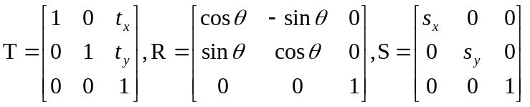
逆矩阵：
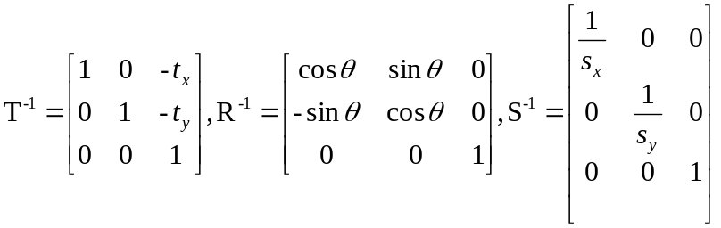

5.4 二维复合变换
通用二维基准点旋转：
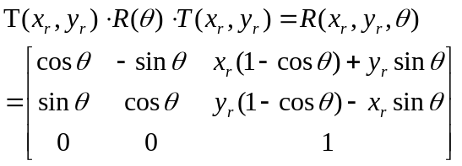
通用二维基准点缩放：
通用二维定向缩放：
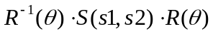（如将一图形沿一三象限拉长）

5.5 其他二位变换
反射：
x轴：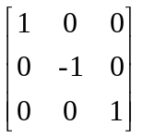；
原点：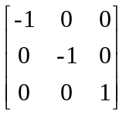；
y=x：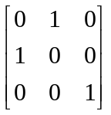。
错切：
相对于x轴的x方向错切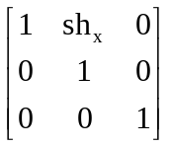，相对于其他参考线的x方向的错切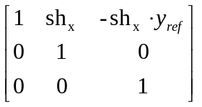（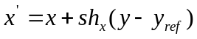）。

5.6 几何变换的光栅方法

5.7 OpenGL光栅变换

5.8 二维坐标间的变换

5.10 三维平移
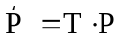
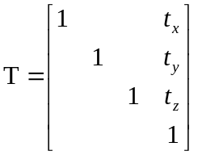

5.11 三维旋转
如果沿坐标轴的正半轴观察原点，那么绕坐标轴的逆时针旋转为正方向。
绕z轴时：
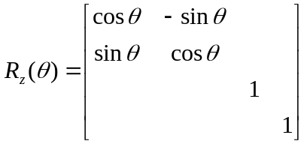
绕另外两坐标轴旋转，由上式参数x、y、z循环替换而得到。
平行于某坐标轴：
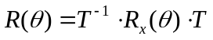
不平行于任何坐标轴：
平移对象，使旋转轴通过坐标原点——>旋转对象使得旋转轴与某一坐标轴重合——>绕坐标轴完成指定的旋转——>利用逆旋转使旋转轴回到其原始方向——>利用逆平移使旋转轴回到其原始方向。
旋转轴由两个坐标点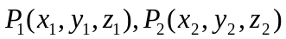确定时：沿旋转轴的单位向量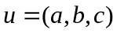。平移矩阵为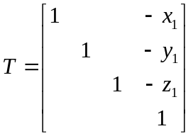。
后面的旋转先省略了~~~

5.12 三维缩放
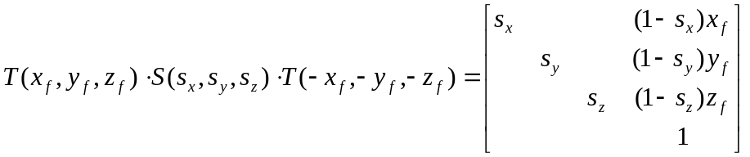

5.13 三维复合变换

5.14 其他三位变换
三位反射：
三维错切：
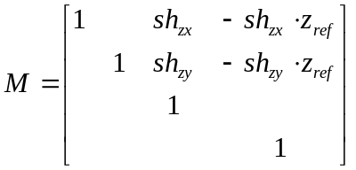

5.15 三维坐标间的变换

5.16 仿射变换

5.17 OpenGL几何变换函数
基本的OpenGL几何变换：
glTranslate* (tx, ty, tz); //这三个的*代表的后缀都是f（浮点）或者d（双精度）
glRotate* (theta, vx, vy, vz); //v=(vx, vy, vz)定义通过坐标原点的旋转轴的方向，theta为旋转角度
glScale* (sx, sy, sz); //缩放中任何参数为0会引起错误，使其逆矩阵不可计算
OpenGL矩阵操作：

